第1课时 电场强度 电场强度的叠加
学习目标
1.知道电场是电荷周围客观存在的一种特殊物质。
2.理解电场强度的定义及物理意义，知道它的矢量性。
3.会推导点电荷电场强度的计算式并能进行有关的计算。
4.知道电场强度的叠加原理，会应用该原理进行简单计算。
知识点一 电场 电场强度
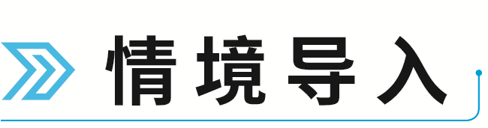
情境：如图所示，带电梳子与水流没有接触，却发现水流发生了侧移。
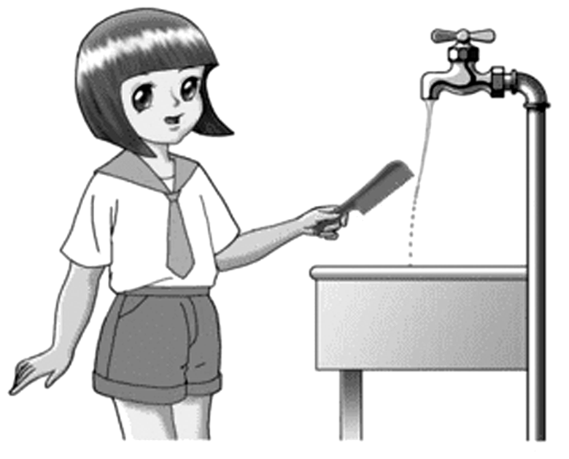
问题：水流发生侧移的原因是什么？两个物体没有接触，却能产生相互作用力。那么，电荷之间的相互作用力是通过什么发生的？

1.电场
电荷之间通过 相互作用。电场和磁场已被证明是一种客观存在。场像分子、原子等实物粒子一样具有能量，因而场也是物质存在的一种形式。
静止电荷产生的电场叫作 。它的基本性质是对放入电场的电荷有 的作用。
2.电场强度
（1）试探电荷与场源电荷
①试探电荷：为了便于研究电场各点的性质而引入的电荷，是电荷量和体积都 的点电荷。
②场源电荷： 的带电体所带的电荷，也叫源电荷。
（2）电场强度
①定义：放入电场中某点的试探电荷，所受的 与它的 之比，叫作该点的电场强度。
②定义式：E＝$\frac{F}{q}$（适用于一切电场）。
③单位： ，符号是N/C。
④方向
规定：与正电荷在该点所受的静电力的方向 ；与负电荷在该点所受的静电力的方向 。
⑤电场强度反映了电场的力的性质，但与试探电荷受到的静电力大小 （填“有关”或“无关”）。
⑥电场中某点的电场强度E是唯一的，是由电场本身的特性（形成电场的电荷及空间位置）决定的，与是否放入试探电荷 （填“有关”或“无关”）。
【易错辨析】
（1）E＝$\frac{F}{q}$中的q是场源电荷。（ ）
（2）若在电场中某点放置负试探电荷，则该点的电场强度方向与放置正试探电荷时相反。（ ）
（3）若在电场中的某点不放试探电荷，则该点的电场强度为0。（ ）
（4）电场强度公式E＝$\frac{F}{q}$表明，电场强度的大小与试探电荷的电荷量q成反比，若q减半，则该处的电场强度变为原来的2倍。（ ）

1.公式E＝$\frac{F}{q}$是电场强度的定义式，适用于一切电场，因为E与F、q无关，所以不能认为E∝F，E∝$\frac{1}{q}$。但定义式给出了一种测量电场强度大小的方法。
2.电场中某一点的电场强度是唯一的，与试探电荷无关，它取决于形成电场的电荷（场源电荷）及空间位置。
3.E＝$\frac{F}{q}$变形可得F＝qE，该式表明，如果已知电场中某点的电场强度E，便可计算在电场中该点放任意电荷量的带电体所受的静电力大小，即电场强度E是反映电场的力的性质的物理量。
【例1】 （电场强度的理解）由电场强度的定义式E＝$\frac{F}{q}$可知，在电场中同一点（ ）
A.电场强度E跟F成正比，跟q成反比
B.无论放入电场中的电荷q值多大，F与q的比值都相同
C.先后放入带电荷量为＋q和－q的电荷，所受电场力等大反向，电场强度分别为E和－E
D.如果没有放入电荷q，那么该点的电场强度一定为零
尝试解答
【例2】 （电场强度的计算）在一带负电荷的导体A附近有一点B，如在B处放置一个q₁＝－2.0×10^{－8} C的电荷，测出其受到的静电力F₁大小为4.0×10^{－6} N，方向如图，则：
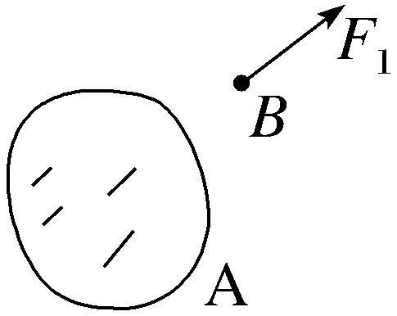
（1）B处电场强度多大？方向如何？
（2）如果换成一个q₂＝＋4.0×10^{－7} C的电荷放在B点，其受力多大？此时B处电场强度多大？
（3）如果将B处电荷拿走，B处的电场强度是多大？
尝试解答
知识点二 点电荷的电场

情境：如图所示，可视为点电荷的带电体A在它周围的空间会产生电场，A带电荷量为Q，距离A为r的某处一带正电的点电荷q受力如图所示。
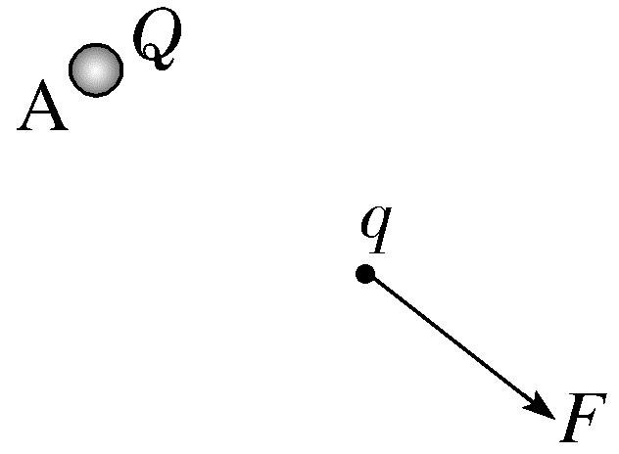
问题：（1）判断q所在处电场的方向；
（2）计算q所受库仑力F的大小；
（3）根据电场强度的定义，计算q所在位置的电场强度。


1.点电荷的电场
（1）表达式：真空中场源电荷Q激发电场，在距离Q为r处放试探电荷q，根据库仑定律和电场强度的定义式可得E＝ 。
（2）方向：如图甲所示，若Q为 电荷，球面上各点的电场强度方向沿Q和该点的连线背离Q；如图乙所示，若Q为 电荷，电场强度方向沿Q和该点的连线指向Q。
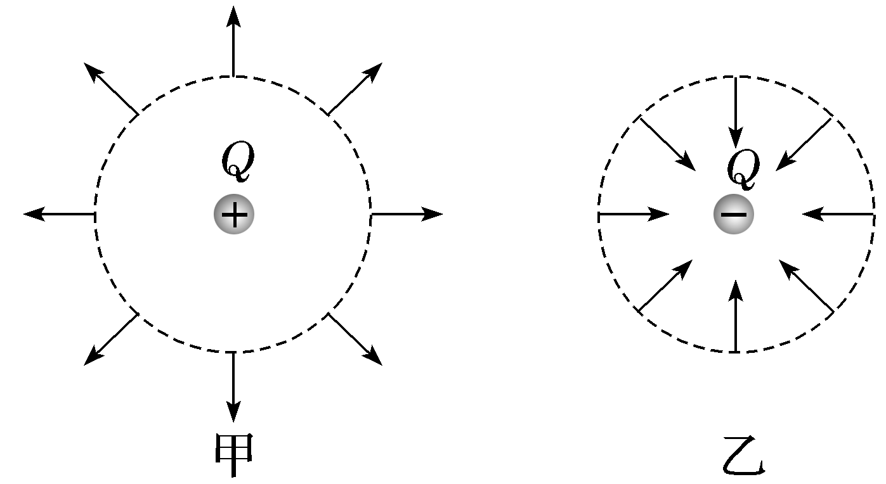
提示：如果以Q为圆心、r为半径作一个球面，则球面上各点的电场强度大小相等，但方向不同。
2.如图所示，均匀带电球体（或球壳）在球的外部产生的电场，与一个位于球心，电荷量相等的点电荷在同一点产生的电场相同。
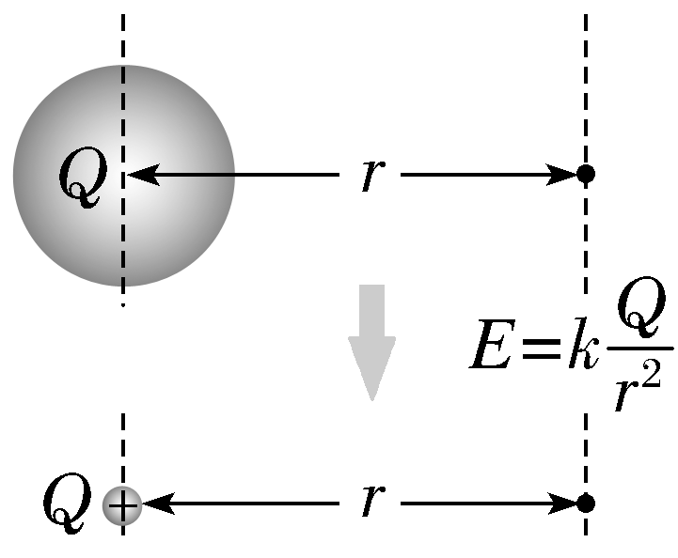
【易错辨析】
（1）根据公式E＝$\frac{kQ}{r^{2}}$可知，电场中某点的电场强度与场源电荷所带的电荷量Q成正比，与r²成反比。（ ）
（2）由公式E＝$\frac{kQ}{r^{2}}$可知，放入点电荷电场中某点的试探电荷的电荷量越大，则该点的电场强度越大。（ ）
（3）由E＝$\frac{kQ}{r^{2}}$可知，在离点电荷非常近的地方（r→0），电场强度E可达无穷大。（ ）

真空中点电荷的电场强度的表达式E＝k$\frac{Q}{r^{2}}$，是电场强度的决定式。
【例3】 （点电荷的电场强度公式的理解）下列关于点电荷的电场强度公式E＝k$\frac{Q}{r^{2}}$的几种不同的理解，正确的是（ ）
A.以点电荷Q为中心，r为半径的球面上各处的电场强度相同
B.当r→0时，E→∞；当r→∞时，E→0
C.点电荷Q产生的电场中，各点的电场强度方向一定背离点电荷Q向外
D.在点电荷Q的电场中，某点的电场强度大小与Q成正比，与r²成反比
尝试解答
【例4】 （点电荷的电场强度公式的应用）如图所示，O、P、Q三点不在一条直线上，$\overline{OP}$＜$\overline{OQ}$，在O处有一正点电荷。若P、Q两点的电场强度分别为E_{P}、E_{Q}，则（ ）
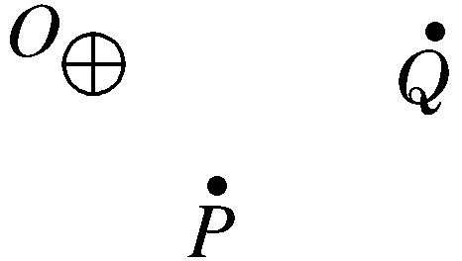
A.E_{P}＜E_{Q}，且方向相同 B.E_{P}＞E_{Q}，且方向相同
C.E_{P}＜E_{Q}，且方向不同 D.E_{P}＞E_{Q}，且方向不同
尝试解答
知识点三 电场强度的叠加

电场中某点的电场强度等于各个点电荷单独在该点产生的电场强度的 。
例如，图中P点的电场强度E等于点电荷Q₁在该点产生的电场强度E₁与点电荷Q₂在该点产生的电场强度E₂的 。
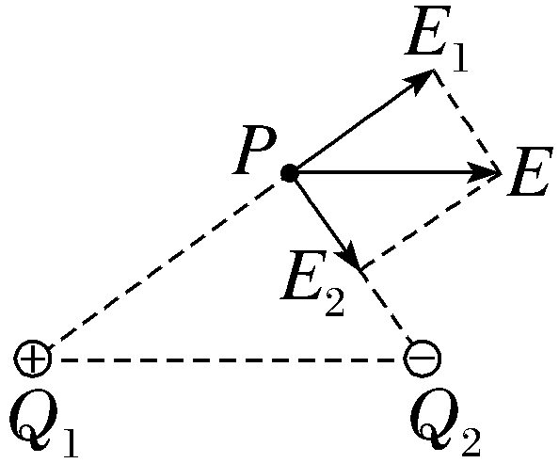

电场强度是矢量，对于同一直线上电场强度的叠加，可先规定正方向，进而把矢量运算转化成代数运算；对于互成角度的电场强度的叠加，叠加时遵循平行四边形定则或三角形定则。
【例5】 （两个点电荷电场强度的叠加）如图所示，真空中有两个点电荷Q₁＝＋1.6×10^{－7} C和Q₂＝－4×10^{－8} C，分别固定在x坐标轴的x＝0和x＝6 cm的位置上。以下说法正确的是（ ）
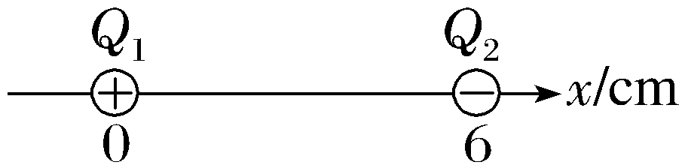
A.x坐标轴上，电场强度为零的位置有两处
B.x坐标轴上x＝－12 cm处电场强度为零
C.x坐标轴上，x＞12 cm区域内电场强度方向沿x轴正方向
D.x坐标轴上，电场强度方向沿x轴正方向的区域只有0＜x＜6 cm
尝试解答
【例6】 （多个点电荷电场强度的叠加）如图所示，在正方形ABCD的A、B、C三个顶点上各放置一个带电荷量为＋q的点电荷，已知静电力常量为k，正方形ABCD的对角线AC长为a，则正方形中心点O处的电场强度大小为（ ）
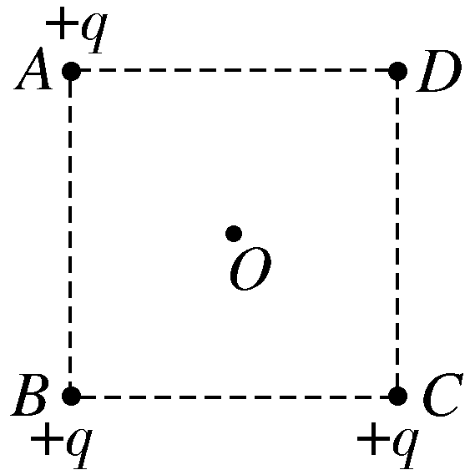
A.$\frac{2\sqrt{5}kq}{a^{2}}$ B.$\frac{3kq}{a^{2}}$
C.$\frac{4kq}{a^{2}}$ D.$\frac{kq}{a^{2}}$
尝试解答
电场强度两个公式E＝$\frac{F}{q}$和E＝k$\frac{Q}{r^{2}}$的比较
公式 | E＝$\frac{F}{q}$ | E＝k$\frac{Q}{r^{2}}$
本质区别 | 定义式 | 决定式
适用范围 | 一切电场 | 真空中静止点电荷的电场
Q或q  的意义 | q表示引入电场的（试探、检验）电荷的电荷量 | Q表示产生电场的点电荷（场源电荷）的电荷量
关系 | E用F与q的比值来表示，但E的大小与F、q的大小无关 | E不仅用Q、r来表示，且E∝Q，E∝$\frac{1}{r^{2}}$

【典例】 如图甲所示，真空中Ox坐标轴上的某点有一个点电荷Q（未画出），坐标轴上A、B两点的坐标分别为0.2 m和0.7 m。在A点放一个带正电的试探电荷，在B点放一个带负电的试探电荷，A、B两点的试探电荷受到静电力的方向都跟x轴正方向相同，静电力的大小F跟试探电荷的电荷量q的关系分别如图乙中直线a、b所示。忽略A、B间的作用力。下列说法正确的是（ ）
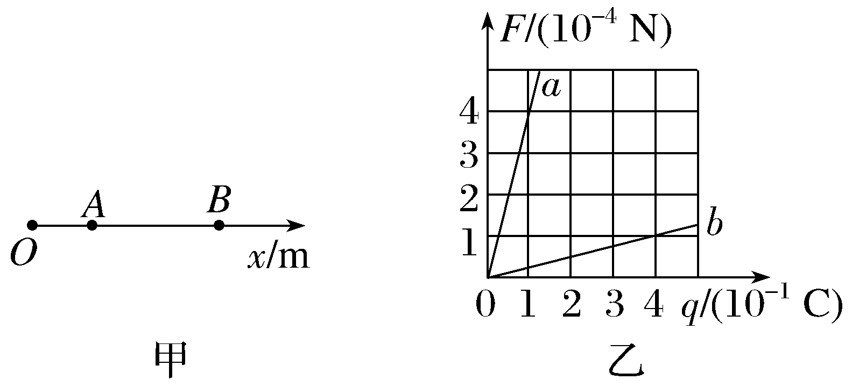
A.B点的电场强度大小为0.25 N/C
B.A点的电场强度的方向沿x轴负方向
C.点电荷Q的位置坐标为0.3 m
D.点电荷Q是正电荷
尝试解答
提示：完成课后作业 第九章 3. 第1课时

